Mockup playlisty

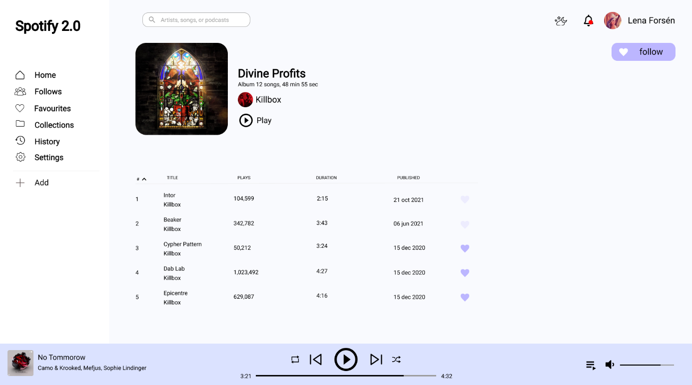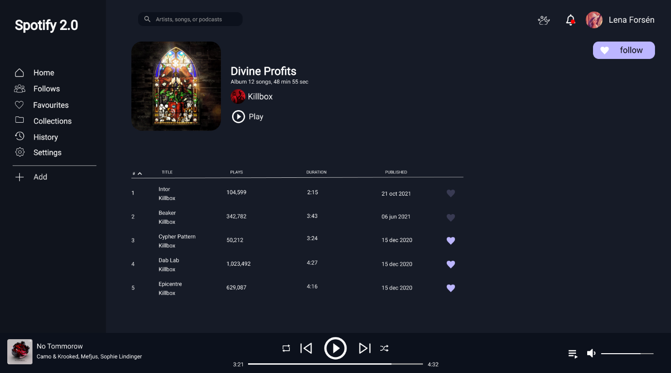

Na powyższych zdjęciach możemy zobaczyć jak powinien wyglądać widok playlisty, widok jest podobny do widoku użytkownika, na głównym ekranie widoczne są piosenki które wchodzą w skład danej playlisty oraz informacje z nimi związane.